LE PROJET TRIAL :
des sciences écocitoyennes en province de Luxembourg !

DOSSIER DE PRESSE
19 avril 2018

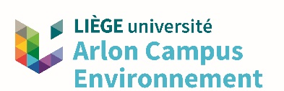 | 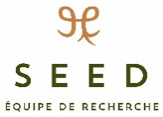
Table des matières
Communiqué de presse 3
Le projet 3
Le financement 3
Evénements clés 3
Contact et information 3
Appel à citoyens et acteurs de la province de Luxembourg 4
Historique 4
Notre démarche 4
Contacts et coordonnées complètes 5
Partenaires 5
Forum Citoyen : le samedi 9 juin Libramont 6
Conseil consultatif des acteurs de la province, mercredi 23 mai Arlon 7
Conseil scientifique 8
Comité de pilotage 8
Pour en savoir plus sur le projet Trial 9
Equipe de chercheurs 11

Communiqué de presse

Le projet
Quelles sciences citoyennes pour un territoire durable ?
Le projet Trial est une expérience de création d’un institut écocitoyen où produire de la connaissance citoyenne et scientifique pertinente pour le territoire de la province de Luxembourg
Trial est un projet de recherche de 4 ans de l’Unité de Socio-Économie, Environnement et Développement (SEED) de l’Université de Liège (Campus d’Arlon) financé par le FRNS et en partenariat avec l’Université catholique de Louvain.
Trial signifie essai, expérimentation. Il est aussi l’acronyme de : Transdisciplinary Research Intervention Anchored in Luxembourg
Cette expérience développe de manière innovante de nouvelles relations entre les acteurs du territoire (gestionnaires, politiques, acteurs économiques, associations, citoyens…). L’objectif est de produire ensemble de la connaissance scientifique et citoyenne pour répondre à des questions d’environnement en province de Luxembourg. A travers des dispositifs de coconstruction, il s’agit de faire apparaître une diversité de points de vue et de savoirs, de donner une place aux différents acteurs et d’organiser une concertation en vue d’une transformation.
A terme, le projet pourrait aboutir à la création d’un institut écocitoyen qui permettrait de pérenniser la démarche (le protocole) et où le savoir co-produit serait accessible.

Le financement
Il s’agit d’un projet financé par le FNRS (projet FRFS-WISD : Walloon lnstitute for Sustainable Development).
Durée du projet : 4 ans (2017-2021).

Evénements clés
23 mai 2018, de 8h30 à 13h00 : Conseil consultatif des acteurs de la province de Luxembourg à Arlon, dans les bâtiments de l’Université de Liège (inscriptions www.trial-lux.be)
9 juin 2018 Forum citoyen à Libramont, dans les bâtiments de la HERS (inscriptions www.trial-lux.be)

Contact et information
Site internet du projet : www.trial-lux.be
Contacts :
Charlotte Bréda, Chef de projet
+32 498 46 14 80 ou +32 63 23 08 61
Charlotte.breda@uliege.be ou trial@uliege.be

Appel à citoyens et acteurs de la province de Luxembourg
Nous avons besoin de vous, de votre expérience et de votre expertise en matière d’environnement, tel est l’appel lancé par l’équipe de recherche de l’Université de Liège du campus d’Arlon (www.seed.ulg.ac.be). Inscrivez-vous sur le site internet du projet TRIAL (www.trial-lux.be) pour participer au lancement de cette expérimentation unique en Belgique. Votre expérience, votre intérêt pour les questions qui touchent à l’environnement, votre curiosité, votre connaissance du territoire de la province de Luxembourg sont autant de raisons de vous y inscrire.

Historique
Il y a deux ans, à l’occasion de la remise de l’avis du parlement climat citoyen au Conseil provincial, les citoyens concernés avaient souligné l’intérêt de créer « une organisation citoyenne capable de mobiliser une expertise spécifique au territoire de la province de Luxembourg qui travaillerait sur des questions environnementales en partenariat avec les universités, les pouvoirs publics, les écoles, les entreprises, etc. »
Des expériences inspirantes aux Etats Unis, en France mais également en Belgique ont démontré que des citoyens peuvent non seulement insuffler des priorités dans les recherches scientifiques mais aussi qu’ils peuvent s’investir dans la production de connaissance. A titre d’exemple, par l’enregistrement de leurs observations, les ornithologues amateurs contribuent depuis de nombreuses années à la production de connaissance sur les impacts de l’urbanisation, de l’intensification agricole et du changement climatique sur la disparition des espèces d’oiseaux. Dans la perspective de mieux comprendre le fonctionnement et les enjeux de ces initiatives, une délégation de la province de Luxembourg s’est rendue à l’institut écocitoyen de Fos-sur-Mer (France) durant trois jours en avril 2017.

Notre démarche
Aujourd’hui c’est ce défi que souhaite relever le projet TRIAL (Transdisciplinary Research Intervention Anchored in Luxembourg) en réunissant citoyens, scientifiques, gestionnaires, politiques, acteurs économiques, associations. L’objectif de cette collaboration inédite est de produire ensemble des connaissances concrètes et pertinentes sur des problèmes environnementaux de la province de Luxembourg afin qu’elles contribuent à un territoire plus durable. L’Université de Liège sur son campus d’Arlon a été sélectionnée par le Fonds de la Recherche Scientifique (FNRS) afin d’expérimenter ce protocole citoyen pendant quatre ans (de 2017 à 2021, projet FRFS-WISD : Walloon lnstitute for Sustainable Development).
Dans un premier temps TRIAL doit choisir une thématique de recherche prioritaire dans un portefeuille de trois situations environnementales que les scientifiques ont identifiées. Ces thèmes concernent les problèmes liés à la gestion intégrée ou multifonctionnelle de la forêt, les problèmes liés à la présence invasives de certaines espèces animales, et les problèmes liés aux risques industriels.
Un processus de délibération est chargé de réaliser ce choix. Il mobilise un Forum citoyen, un Conseil consultatif des acteurs de la province de Luxembourg et un Conseil scientifique.
C’est pour cette raison que nous faisons un appel à citoyens et acteurs de la province.
Votre expérience et votre avis de citoyen nous intéressent !

Contacts et coordonnées complètes
Site internet du projet : www.trial-lux.be
Contacts :
Charlotte Bréda, Chef de projet
+32 498 46 14 80 ou +32 63 23 08 61
Charlotte.breda@uliege.be ou trial@uliege.be
Equipe de chercheurs Trial :
Pierre M. Stassart, Directeur laboratoire SEED (ULiège)
Charlotte Bréda, Chef du projet Trial (Uliège)
François Mélard, Responsable scientifique (Uliège)
Dorothée Denayer, Responsable Forum citoyen (ULiège)
Tom Dedeurwaerdere, Co-responsable académique (UCL)
Adresse postale :
Projet FRFS-WISD "Sciences écocitoyennes et territoire durable"
Unité de Socio-Économie, Environnement et Développement (SEED)
Université de Liège – Arlon Campus Environnement
Av. de Longwy, 185
B-6700 Arlon
Belgique

Partenaires
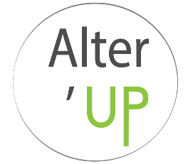
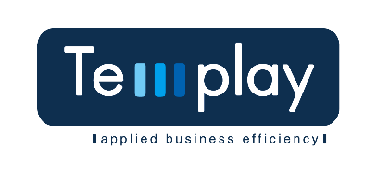

Forum Citoyen : le samedi 9 juin Libramont
« Devenir Citoyens-Chercheurs pour un territoire durable »
Le projet TRIAL a été pensé pour accorder une place centrale à la participation active de citoyens curieux de l’environnement et des autres, qui souhaitent partager leurs valeurs et leur expérience du territoire. Si vous souhaitez participer à l’émergence de questions et de connaissances nouvelles et plus durables sur l’environnement local, rejoignez le projet TRIAL en tant que membre-citoyen.
Vous êtes disponible le samedi 9 juin ? Votre expérience et votre avis de citoyen nous intéressent !
Inscrivez-vous pour participer à notre premier Forum citoyen !
Qu’est-ce qu’un Forum citoyen ? Un lieu et un moment de débat permettant à tout citoyen intéressé de participer à la co-construction d’une science éco-citoyenne en territoire luxembourgeois.
Quels seront les objectifs de ce premier forum ?
- Construire et proposer un avis citoyen sur la manière de produire de la connaissance pertinente, légitime, durable et spécifique au territoire.
- Orienter directement le travail du collectif de recherche à venir en sélectionnant une question environnementale prioritaire sur laquelle il devra se pencher.
- Définir les contours de la future implication citoyenne dans le collectif de recherche, avec comme premier pas la question de la représentation citoyenne au sein du comité de pilotage du projet.
- Choisir des représentants pour le Comité de pilotage
Comment cela va-t-il se passer?
- De 9h00 à 16h00,
- A Libramont, dans les bâtiments de la HERS
- Tous ensemble et par petits groupes de travail,
- Au fil de différents ateliers créatifs,
- Accompagnés par un facilitateur (Fabien Ledecq) et l’équipe projet (animatrice Trial : Dorothée Denayer)
Partenaires de l’événement :

Conseil consultatif des acteurs de la province, mercredi 23 mai Arlon
Nous avons besoin de votre expertise sur les enjeux environnementaux de la province
Le projet TRIAL a été pensé comme un projet qui traite de questions environnementales ancrées dans un territoire. Mais l’importance de ces questions dépend du contexte. C’est pourquoi nous avons besoin de votre expertise sur ce contexte territorial et les enjeux qui y sont liés. Que vous soyez du monde socio-économique des entreprises, du monde associatif, de l’administration ou du monde politique, rejoignez le projet TRIAL pour contribuer à l’identification de ces enjeux et informer le forum citoyen. Ceci vous permettra d’apporter de façon complémentaire à l’expertise scientifique votre expérience et vos compétences d’acteur de la province.
Vous êtes disponible le mercredi 23 mai au matin ? Votre expertise nous intéresse !
Inscrivez-vous pour participer à notre premier Conseil Consultatif des acteurs de la province de Luxembourg du projet TRIAL!
Qu’est-ce qu’un conseil consultatif ?
Un lieu et un moment de débat permettant de formuler un avis sur des propositions que les scientifiques du projet TRIAL vous fourniront. Il s’agit de contribuer au débat des citoyens sur les enjeux en province de Luxembourg.
Quels seront les objectifs de ce premier Conseil Consultatif ?
- Prendre connaissance d’un rapport scientifique sur l’analyse d’un portefeuille de thématiques environnementales potentiellement traitables sur la province.
- Débattre avec d’autres acteurs de la province
- Rédiger l’avis à communiquer au forum citoyen
- Donner son avis sur la gouvernance et choisir des représentants pour le Comité de pilotage.
Comment cela va-t-il se passer ?
- De 8h30 à 13h00, le mercredi 23 mai
- A Arlon, dans les bâtiments de l’Université de Liège
- Plénière et groupes de travail,
- Accompagnés par une facilitatrice (Cécile Cavalade), le Green Hub et l’équipe projet (référent Pierre M. Stassart)
Partenaires de l’événement :

Conseil scientifique
Le conseil scientifique jour un rôle fondamental dans ses tâches de conseil auprès des différents organes qui font vivre cette initiative écocitoyenne. Sachant qu’il s’agit de produire des connaissances scientifiques de qualité et reconnues par la communauté universitaire, le conseil scientifique vise à garantir la rigueur des démarches de recherche visée. Et cela tout en étant à l’écoute des particularités sociales, politiques et économiques du territoire. Ses membres, issus du milieu académique, seront composés de chercheurs reconnus pour leur expertise dans leurs domaines respectifs, et qui ont démontré une expérience ou un intérêt pour une démarche de recherche transdisciplinaire.
Un appel à candidatures sera prochainement lancé au sein des différentes institutions de recherche belges.
Pour toute demande d’information, veuillez contacter : François Mélard : f.melard@uliege.be – 063/230 901

Comité de pilotage
Le comité de pilotage rassemble des représentants du forum, du conseil consultatif, du conseil scientifique et de l’équipe projet. Il est chargé de valider les décisions prises au terme du processus qui aura impliqué les quatre entités.

Pour en savoir plus sur le projet Trial
Quelles sciences citoyennes pour un territoire durable ?
Le projet Trial est une expérience de création d’un institut écocitoyen où produire de la connaissance citoyenne et scientifique pertinente pour le territoire de la province de Luxembourg
Trial est un projet de recherche de 4 ans de l’Unité de Socio-Économie, Environnement et Développement (SEED) de l’Université de Liège (Campus d’Arlon) financé par le FRNS et en partenariat avec l’Université catholique de Louvain.
Trial signifie essai, expérimentation. Il est aussi l’acronyme de : Transdisciplinary Research Intervention Anchored in Luxembourg
Présentation du projet
Cette expérience développe de manière innovante de nouvelles relations entre les acteurs du territoire (gestionnaires, politiques, acteurs économiques, associations, citoyens…). L’objectif est de produire ensemble de la connaissance scientifique et citoyenne pour répondre à des questions d’environnement en province de Luxembourg. A travers des dispositifs de coconstruction, il s’agit de faire apparaître une diversité de points de vue et de savoirs, de donner une place aux différents acteurs et d’organiser une concertation en vue d’une transformation.
A terme, le projet pourrait aboutir à la création d’un institut écocitoyen qui permettrait de pérenniser la démarche (le protocole) et où le savoir co-produit serait accessible.

Origines
Ce projet de recherche participative est la suite logique de nos expériences précédentes de participation citoyenne :
- un Parlement citoyens climat que nous avions réalisé en 2015 qui visait à mettre autour de la table des citoyens afin qu’ils réfléchissent ensemble des actions environnementales à mener en Province de Luxembourg. A l’issue de ce projet, les citoyens ont demandé la mise en place d’un suivi des questions environnementales dans la province.

- Nous avons aussi mené des recherches participatives variées en province de Luxembourg mais aussi développé une connaissance sur d’autres expériences ailleurs en Europe, comme par exemple l’Institut écocitoyen pour la connaissance des pollutions à Fos-sur-Mer, près de Marseille (Institut que nous connaissons bien et avons visité à plusieurs reprises)
Les étapes du projet
Mars 2017- Juin 2018 / Phase 1 : Diagnostic des enjeux de la province + Etat de la littérature internationale sur les projets transdisciplinaires
23 mai 2018 Rencontre du Conseil consultatif des acteurs de la province
9 juin 2018 Forum citoyen
Septembre 2018 – Septembre 2020 / Phase 2 : Début du travail du collectif de recherche sur la thématique / Concertation
Septembre 2020 – mars 2021 / Phase 3 : Exploration des conditions de pérennisation, valorisation et transmission des connaissances acquises et des actions menées.

Schéma de l’organisation Trial pendant la phase 1
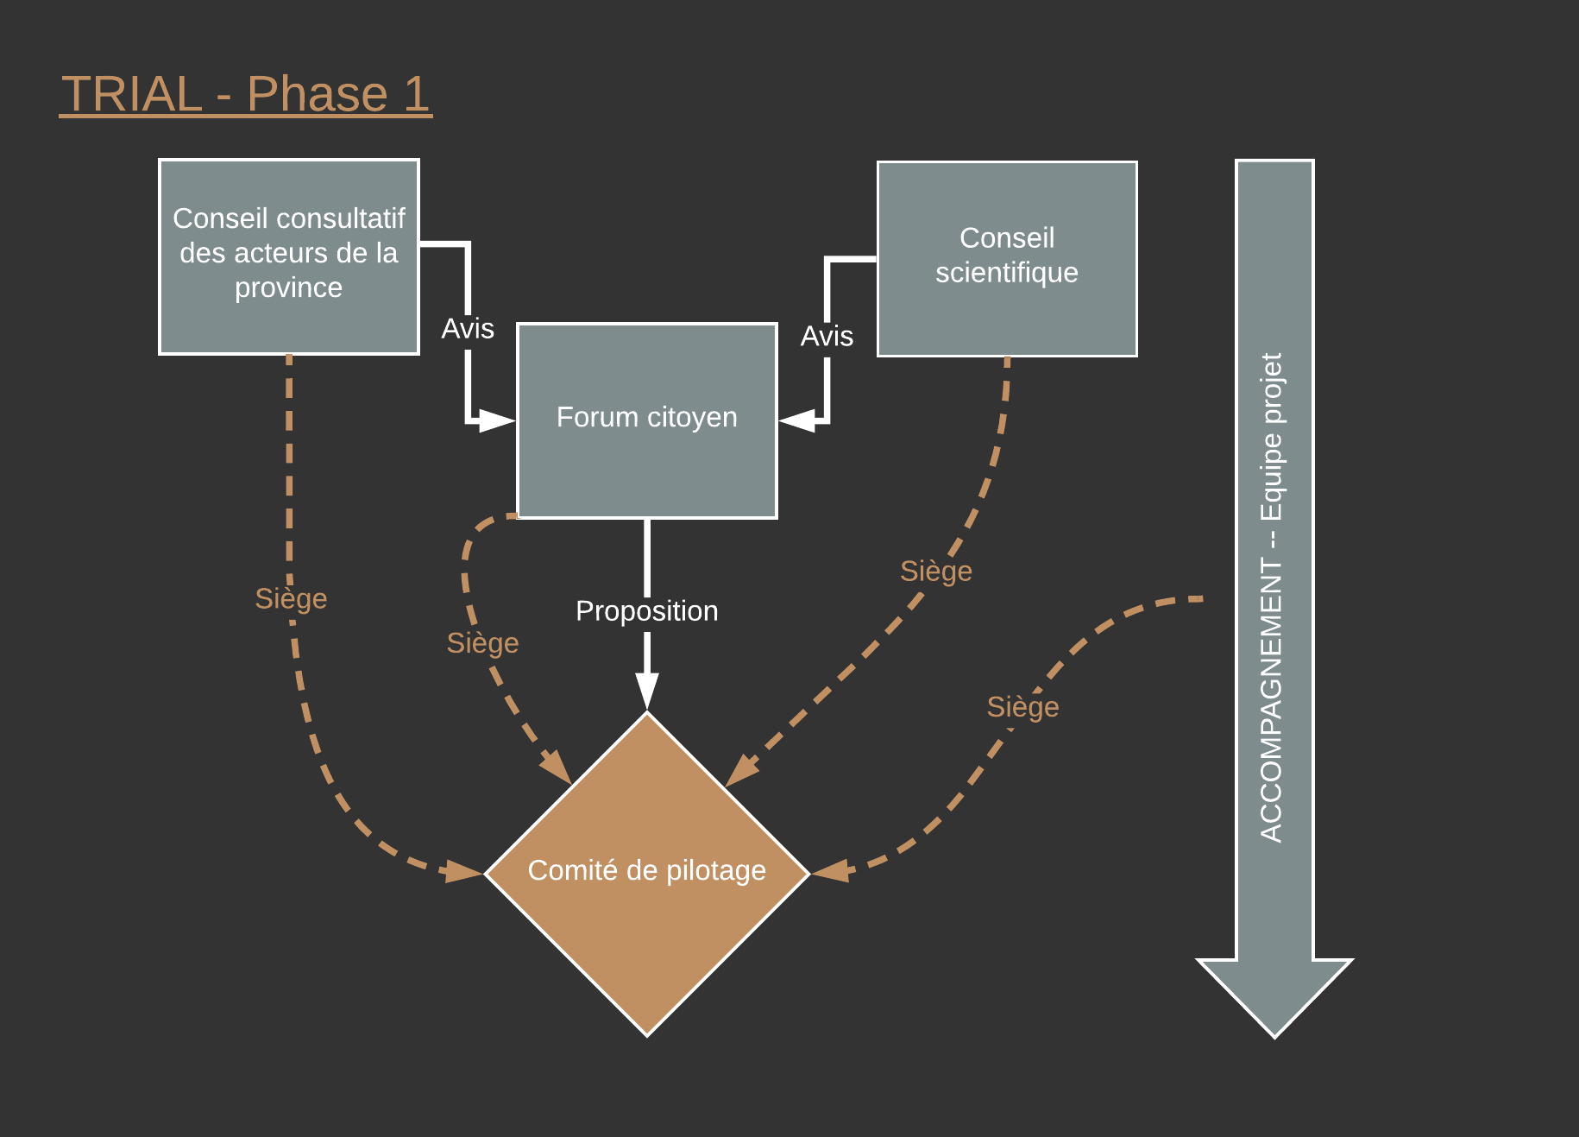

Equipe de chercheurs
Nous sommes une équipe multidisciplinaire avec de l’expérience dans la participation citoyenne.
Ancrée dans les sciences sociales, notre équipe se compose de 5 chercheurs de l’Université de Liège (Arlon) et de l’Université catholique de Louvain avec une formation et pratique de collaboration croisant la sociologie, l’agronomie, l’anthropologie, la biologie, la philosophie et l’ingénierie. Dans ce projet, le chercheur participe à créer les conditions d’une recherche scientifique ouverte où le sujet de la recherche est le résultat d’un choix collectif.
Charlotte Bréda, Chef de projet
Je suis anthropologue et passionnée par les enjeux de coconstruction et de coexistences dans les problématiques environnementales. Mes recherches sont motivées par la conviction que la science peut être ouverte, impliquée et engagée.
Mes intérêts de recherches portent sur les relations à la nature, les savoirs et la production de connaissance à travers des enjeux d’attachement au territoire, d’identité et d’habitat dans des environnements en transformation.
Après plusieurs années de recherche et d’enseignement au sein de l’Université, Trial représente l’opportunité de concrétiser de manière innovante et durable une démarche scientifique résolument ouverte et soucieuse des acteurs locaux.
Charlotte.breda@uliege.be
Dorothée Denayer, Forum citoyen
Je suis biologiste de formation, sociologue de transformation. En tant que chercheuse, je m’intéresse au vivant et aux vivants humains et non-humains tels qu’ils se côtoient dans des lieux particuliers et des histoires singulières.
Je suis Arlonaise d’origine ardennaise. Ma mission dans le projet TRIAL est d’accompagner les citoyens, de déterminer avec eux les conditions de leur pleine participation à la production de connaissances nouvelles sur leur environnement.
Mon objectif est de produire une science plus durable, partagée et localement négociée.
d.denayer@uliege.be
François Mélard, Responsable scientifique
Je suis enseignant et chercheur en sociologie de l'environnement et en sociologie des sciences et de l'expertise. Je suis plus précisément intéressé aux enjeux de production de connaissances scientifiques et non scientifiques lorsqu'elles supposent une interaction forte avec les savoirs et dynamiques locales (sciences citoyennes, community-based-monitoring).
Je participe à des formations dans le cadre, notamment, de plusieurs masters ou certificats universitaires : en sciences et gestion de l'environnement, en développement, environnement et société, en Agroécologie, ainsi que dans le domaine de la sociologie des sciences et des techniques.
f.melard@ulg.ac.be
Pierre M. Stassart, Responsable académique
En tant que directeur du SEED, je co-anime une équipe d’une dizaine de chercheurs et enseignants en prenant soin de notre intelligence collective. Ingénieur agronome de formation et sociologue de déformation, je travaille depuis une dizaine d’années sur le lien entre recherche participative et transition durable.
Mon épouse m’a fait découvrir la province de Luxembourg il y a une trentaine d’année. Habaysien d’adoption, je suis convaincu que notre position aux marges du royaume de Belgique peut être une force pour innover et valoriser notre magnifique province verte.
P.Stassart@uliege.be
Tom Dedeurwaerdere, Co-responsable académique (UCL)
tom.dedeurwaerdere@uclouvain.be

